※ 고정폭과 가변폭의 차이
고정폭 서체는 각각의 글자가 차지하는 폭이 동일한데 반해, 가변폭 서체는 각각의 글자마다 고유의 폭을 지니고 있어 조판 시 조형성이 뛰어나며 별도의 자간 조절이 필요 없는 서체입니다.
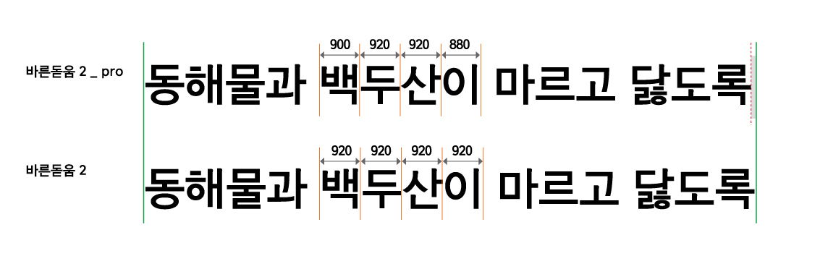
-Fixed : 고정폭 바른돋움 폰트. (프로그램 내 폰트 명 : BareunDotum 혹은 바른돋움)
-Pro : 가변폭 바른돋움 폰트. (프로그램 내 폰트 명 : BareunDotumPro 혹은 바른돋움Pro)

※ 주의사항
① 가변폭 바른돋움과 고정폭 바른돋움 폰트는 서로 호환되지 않음.
② Mac OS 9 시스템에는 바른돋움Pro 폰트가 지원되지 않음.

1. TTF(Mac OS X & Win 공용_한글프로그램적용)
1) Window 설치하기
① TTF(Mac OS X & Win 공용_한글프로그램적용) 폴더 > Fixed(고정폭), Pro(가변폭) 폴더 >
상위 폴더 내의 TTF 파일을 복사 (Ctrl+C)
② “시작 > 설정 > 제어판 > 글꼴” 폴더에 붙여 넣기 (Ctrl+V).
③ 컴퓨터 다시 시작.

2) Mac OS X 설치하기
① TTF(Mac OS X & Win 공용_한글프로그램적용) 폴더 > Fixed(고정폭), Pro(가변폭) 폴더 >
상위 폴더 내의 TTF 파일을 복사 (Command+C)
② “하드(HDD) > 라이브러리 > Fonts” 폴더에 붙여 넣기 (Command+V).

2. OTF(Mac OS X & Win 공용)
1) Window 설치하기
① TTF(Mac OS X & Win 공용_한글프로그램적용) 폴더 > Fixed(고정폭), Pro(가변폭) 폴더 >
상위 폴더 내의 OTF 파일을 복사 (Ctrl+C)
② “시작 > 설정 > 제어판 > 글꼴” 폴더에 붙여 넣기 (Ctrl+V).
③ 컴퓨터 다시 시작.

2) Mac OS X 설치하기
① TTF(Mac OS X & Win 공용_한글프로그램적용) 폴더 > Fixed(고정폭), Pro(가변폭) 폴더 >
상위 폴더 내의 OTF 파일을 복사 (Command+C)
② “하드(HDD) > 라이브러리 > Fonts” 폴더에 붙여 넣기 (Command+V).

3. TTF(Mac OS 9용)
1) TTF(Mac OS 9용) 폴더 > OS9.sit 파일 압축 해제(더블클릭 혹은 압축 해제 프로그램 이용).
*압축 해제 프로그램 : Stnffit Expander
2) 압축 해제 완료 폴더 “OS9_TTF” 내의 바른돋움1.suit, 바른돋움2.suit, 바른돋움3.suit 자형 가방을 복사 (Command+C)
3) “하드(HDD) > 한글시스템 > 자형폴더” 폴더에 붙여 넣기 (Command+V).
4) 컴퓨터 재시동.

4. PostScript(인쇄용) – 출력기 인쇄 전용(PS) : 할로퀸 Rip 또는 프린터 설치 가능
『Mac OS 9 에서 작업 시 출력기 Rip에 반드시 출력용 PS 서체를 설치하여야만, 고해상도 출력이 가능합니다. 만약, TTF 자체 출력될 경우 자간 틀어짐 등의 문제가 발생할 수 있습니다.』

- 일반 할로퀸, Jet Rip 등 copy 만으로 사용 가능한 Rip에 설치 방법.
① 사용 중인 Rip (할로퀸, Jet Rip, CelebraNT 등) 의 PS 폰트가 설치되는 경로로 이동
② PostScript(인쇄용) 폴더 > No_head 폴더
③ 사용 중인 Rip과 다운로드 받은 폴더가 같은 이름일 경우 안의 파일만 각 폴더로 copy.

CD내 No_head폴더 | 사용 중인 Rip 폴더
fonts | fonts | 파일만 copy
YDIfontdata | YDIfontdata | -윤체 사용시 파일만 copy  -윤체 미 사용시 폴더 채 copy

2) HP, QMS 등 프린터 설치 방법.
① PostScript(인쇄용) 폴더 > head 폴더 내의 PS_head.sit 파일을 Mac OS9 컴퓨터에
데스크탑에 받기. (PS_head.sit 압축 파일의 폴더 구성 : fonts/YDIfontdata)
② Mac OS9 시스템 > 애플 메뉴 > 선택자 > 사용하는 프린터 선택
③ #Util6.1 프로그램 더블클릭 실행.
(www.webhard.co.kr (ID:yoondesign/PW:~guest) 접속 > GUEST폴더 > 내리기전용 >
infopage.ps폴더 > 다운로드 관련 > #Util6.1.sit 파일 다운로드)
④ #Util6.1을 실행 한 후 > 메뉴 > Send PS 클릭 > New Batch… 클릭 >
“FONTS 폴더 / YDIfontdat 폴더내”의 파일을 “Append all” 버튼을 클릭하여
하단 상자박스 쪽으로 이동 > Send Batch 클릭 > 메시지 창이 나오면 “No” 클릭
⑤ 메시지 창에 빨간색 다운로딩 상태가 보이며, 완료 후 바른돋움 서체를 이용하여 쿽에서
프린트 TEST 진행
(쿽3.3 일 경우 : 유틸리티 > 프린트서체목록 > 바른돋움 서체 모두 [유] 로 체크
쿽 4.0 일 경우 : 프린트 > 프린트서체목록 > 바른돋움 서체 모두 [v] 로 체크)

5. CID PS(인쇄용) – 출력기 Workflow Rip설치 가능
( Prinergy, ApogeeX, TureFlow, ORISWorks 등)
1) 사용 중인 WorkFlow Rip의 CIDPS 폰트가 설치되는 경로로 이동
*Workflow Rip에 따라 설치 경로 위치가 다르므로, Rip 소프트웨어 담당자에게 CID PS 폰트 설치 위치 문의.
2) CID PS(인쇄용) > CIDFont/CompatibleFont 폴더
3) 사용 중인 Rip과 다운로드 받은 폴더가 같은 이름일 경우 안의 파일만 각 폴더로 copy.

CD내 CID PS 폴더 | 사용 중인 Rip 폴더
CIDFont | CIDFont | 폴더 내 파일만 copy
CompatibleFont | CompatibleFont | 폴더 내 파일만 copy

- 기술문의
㈜윤디자인연구소 김대권 과장
070-8277-7014

